Dúvidas

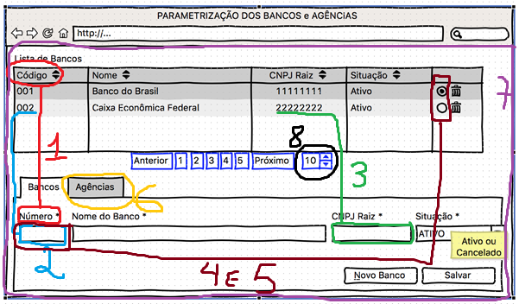

# Número/Código dos bancos

Na tabela está especificado código e no formulário está número, sendo que os dois casos correspondem a mesma informação/atributo.

É assim mesmo?

**sim**

# Máscara do número do banco

O atributo id-banco, é um inteiro na base de dados, sendo assim, para o banco do Brasil que possui código 001, será armazenado como 1.

**sim**

Precisamos usar máscara para este atributo na tela? 001 por exemplo

**Não**

Se sim, qual é a máscara? Visto que no banco de dados pode ser um número de quatro dígitos.

# Máscara do cnpj raiz

Mesmo caso da dúvida 2, mas com o atributo cnpj_raiz.

Usar mascara 99.999.999?

**Pode ser formatado para melhor visualização**

# Inserir/Alterar

A pk da tabela é o número/código do banco e será mantida pelo usuário. Não existe fluxo de exceção para validar inserção de códigos/números repitidos.

Vai ser realizado alguma validação se o usuário tentar inserir dois bancos com o mesmo número/código?

**O código do banco é um número definido pelo Banco Central e atribuído para cada Raiz de CNPJ. Neste caso, a regra de exceção será gerada pelo código informado.**

Se sim, qual a mensagem de exceção?

**MSG: “Código do Banco Informado já foi cadastrado !”**

# Inserir/Alterar

A pk da tabela é o número/código do banco e será mantida pelo usuário.

Quando o usuário seleciona um registro na tabela para alterá-lo no formulário, vai poder alterar a pk também, ou a mesma vai ficar desabilitada para edição?

**Ficará desabilitado.**

Pergunto isso pois gera alguns controles para serem feitos caso o usuário possa alterar a pk. Se vai poder alterar temos a mesma dúvida do ponto 4.

# Aba Agências

A aba agências está especificada em outro caso de uso. Contudo, tem alguns controles que, quem sabe, precisam ser feitos na tela de bancos.

O usuário só poderá cadastrar agências se selecionar um banco, pois há uma fk no banco de dados.

A aba de agências, vai ficar visível sempre, ou apenas quando for selecioando um banco?

**Vamos habilitar a Aba da Agências somente quando Selecionado um Banco**

Se ficar visível sempre visível, vai ficar desabilitada nas situações em que não sejam em modo de ediçaõ de um banco, ou seja, com ele selecionado?

# Modelo de cadastro/manutenção

Notei que os casos de uso de cadstro/manutenção do modulo de segurança estão com um padrão diferente, vide Caso de Uso SEGUC0020. A inserção e alteração são feitas em uma modal, não há radiobutton para selecionar um registro, a ordenação está no canto direito, não há um campo para alterar a quantidade de linhas/registros da tabela, os botões de exclusão e edição são diferentes, entre outros.

Vai ser assim mesmo? **Nos casos dos produtos da arrecadação serão alterados nos campos existentes na aplicação e sem abertura de modais.**

O projeto vai possuir diferentes padrões de telas de cadastro/manutenção?

**Acredito que sim, pois em algumas aplicações a quantidade de campos pode inviabilizar a chamada de modais.**

# Quantidade de linhas da tabela

A quantidade de linhas/registro default que a tabela carregará é esse número que está no modelo de tela? Ou seja, 10? **SIM**

Quando vai ser disparado a alteração da quantidade de linhas/registros? Com enter, a cada clique para mais ou para menos, quando sair o foco do campo ou em todas as alternativas anteriores?

**Em todas estas condições.**